Sé libre
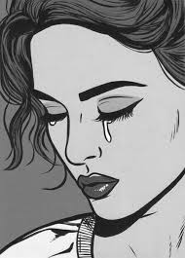
A ti, mujer, cuya mirada está perdida,
cuyo cerebro está dañado y débil.
A ti, mujer, que en tu interior es siempre de noche y el sol no sale nunca.

A ti, mujer, porque te ha hecho creer que eres inferior
y sólo el sexo débil.
A ti, mujer, que no ve otro camino ni salida
porque el miedo te domina.
A ti, mujer, que ha desaparecido la sonrisa de tu rostro
y la tristeza ha invadido tu felicidad
y la soledad tus sentimientos.

A ti, mujer, que en la intimidad sueñas con la libertad.
Pide ayuda, pues no estás sola.
No se merece tus lágrimas y tu dolor.
Sal con valor por la puerta
y sé libre como te mereces.
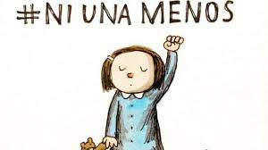

Lucha

¡No disimules tu dolor!
No lo ocultes, no lo disculpes...
No digas: mañana cambiará.
Son como lobos
que se ceban
en las presas fáciles
a las que dicen amar.
Grita: ¡Basta!
Lucha por tu libertad,
por tu dignidad,
por la de tus hijos.
No más dolor
en el interior de tu hogar.,
no permitas que ningún “hombre”
destruya tu identidad.

